Карточка внимательного читателя
ФИ______________________________ ФИ ________________________________
- Прочитайте внимательно текст и исправьте в нём две ошибки. Время работы – 4 минуты.

М. О. Лермонтов
1814г.-1841г.
Родился будущий поэт в Москве в семье отставного капитана, небогатого помещика Юрия Петровича Лермонтова. Мама Михаила Юрьевича, Мария Михайловна, урождённая Арсеньева, умерла от тяжёлой болезни, когда ребёнку не было и трёх лет. Воспитанием поэта занималась бабушка - Елизавета Алексеевна - богатая и знатная помещица.
Детские годы Михаила Юрьевича Лермонтова прошли в бабушкином имении Тарханы, которое находится в средней полосе России.
У будущего поэта было слабое здоровье, поэтому Елизавета Алексеевна часто вывозила его на лечение на Кавказ. Природу этого региона он очень любил.
Иван Юрьевич не только прекрасно сочинял стихотворения, но и знал несколько иностранных языков, а также очень хорошо рисовал.

- Вычеркните из списка те произведения, которые не принадлежат М. Ю. Лермонтову. Время работы – 1 минуты.
«Сказка о мёртвой царевне и семи богатырях»
«Ворона и Лисица»
«Незнайка»
«Бородино»

- Словарная работа. Соедините стрелочками определения и соответствующие им понятия. Для выполнения задания используйте учебник (стр.155 - 160). Обратите внимание на сноски. Время работы – 7 минут.

- Клинок, меч из особо прочной стали.
- Полевое укрепление.
- Удалой, смелый человек.
- Станок, на котором укрепляется ствол артиллерийского орудия.
- Стоянка войск для ночлега или отдыха под открытым небом.
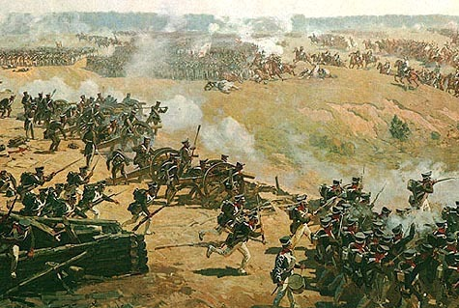
- Солдаты кавалерии в русской армии 17-20 веков.

- Внимательно рассмотрите репродукцию картины Ф. А. Рубо «Бородинская битва». Выпишите строчки из стихотворения «Бородино», которые созвучны этому изображению. Время работы – 5 минут.
______________________________________________________________________________________________________

Булат.
Улан, драгун.
Редут.

Лафет.

Бивак.

Хват.

- Я пишу письмо в 19 век…

